МИНИСТЕРСТВО НАУКИ И ВЫСШЕГО ОБРАЗОВАНИЯ РОССИЙСКОЙ ФЕДЕРАЦИИ
Федеральное государственное автономное образовательное
учреждение высшего образования
«Южно-Уральский государственный университет
(национальный исследовательский университет)»
Высшая школа электроники и компьютерных наук
Кафедра системного программирования

Отчет
о выполнении практического задания
по дисциплине
«Практикум по виду профессиональной деятельности»

Выполнил:
студент группы КЭ-342
Власов А.А.

Проверил:
д.ф.-м.н., профессор кафедры СП,
доцент
Макаровских Т.А.

Челябинск – 2025
ОГЛАВЛЕНИЕ
УПРАЖНЕНИЕ №1 3
УПРАЖНЕНИЕ №2 4
УПРАЖНЕНИЕ №3 5
УПРАЖНЕНИЕ №4 6
УПРАЖНЕНИЕ №5 7
УПРАЖНЕНИЕ №6 8
УПРАЖНЕНИЕ №7 11

УПРАЖНЕНИЕ №1
function y=f(x)
y=2*log(x)-x/2+1;

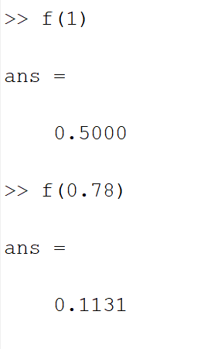
x=0:0.01:1;
y=f(x);
plot(x,y)
grid on
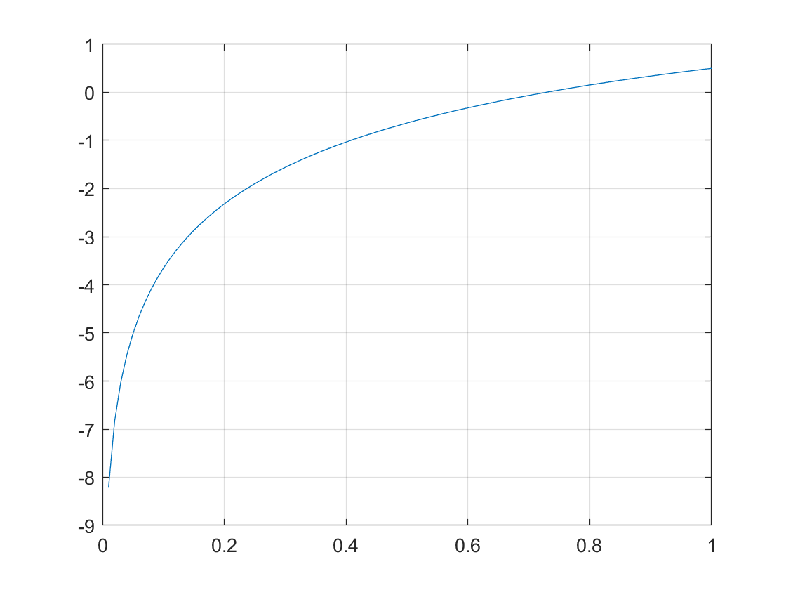

УПРАЖНЕНИЕ №2
function [hours, minutes, seconds] = converter (sec)
hours = floor(sec/3600);
minutes = floor((sec-hour*3600)/60);
seconds = sec - hours*3600 – minutes*60;

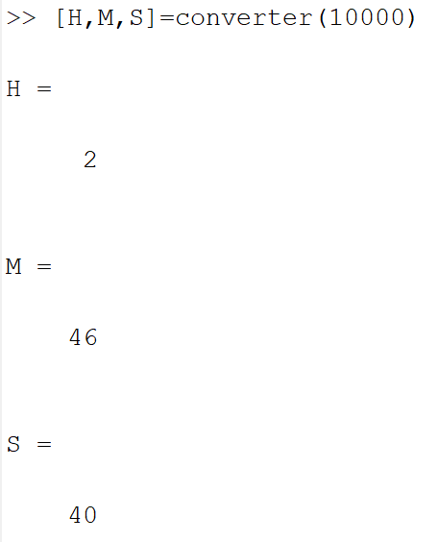

УПРАЖНЕНИЕ №3
figure
x = 0:pi/30:2*pi;
for a=-0.1:0.02:0.1
y=exp(-a*x).*sin(x);
hold on
plot(x,y)
end

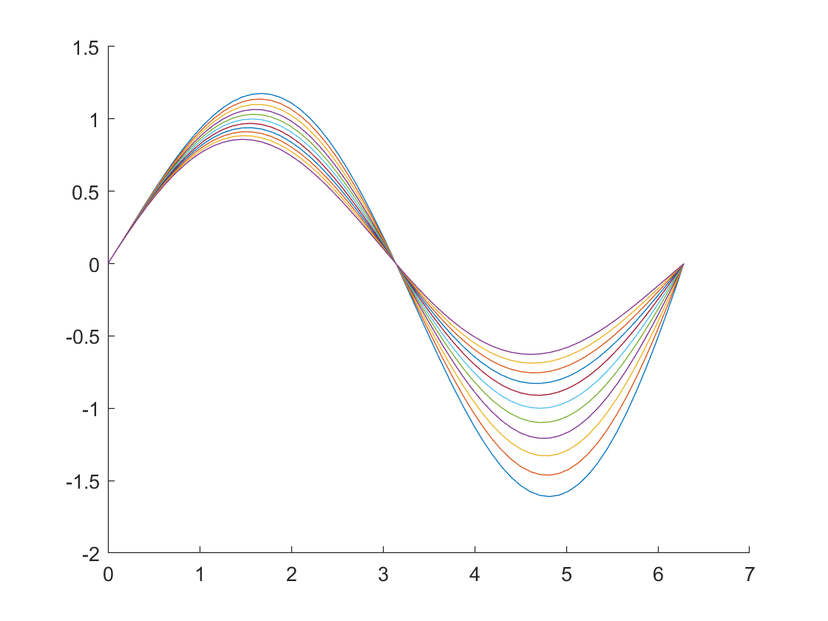

УПРАЖНЕНИЕ №4
function s = mysin(x)
% вычисление значения синуса с помощью разложения в ряд
s=0;
% в этой переменной будем накапливать сумму
k=0;
while abs(x^(2*k+1)/factorial(2*k+1)) > 1.0e-10
s = s + (-1)^k*x^(2*k+1)/factorial(2*k+1);
k = k + 1;
end

fplot('mysin', [-pi, pi])
hold on
fplot('sin', [-pi, pi], 'k.')

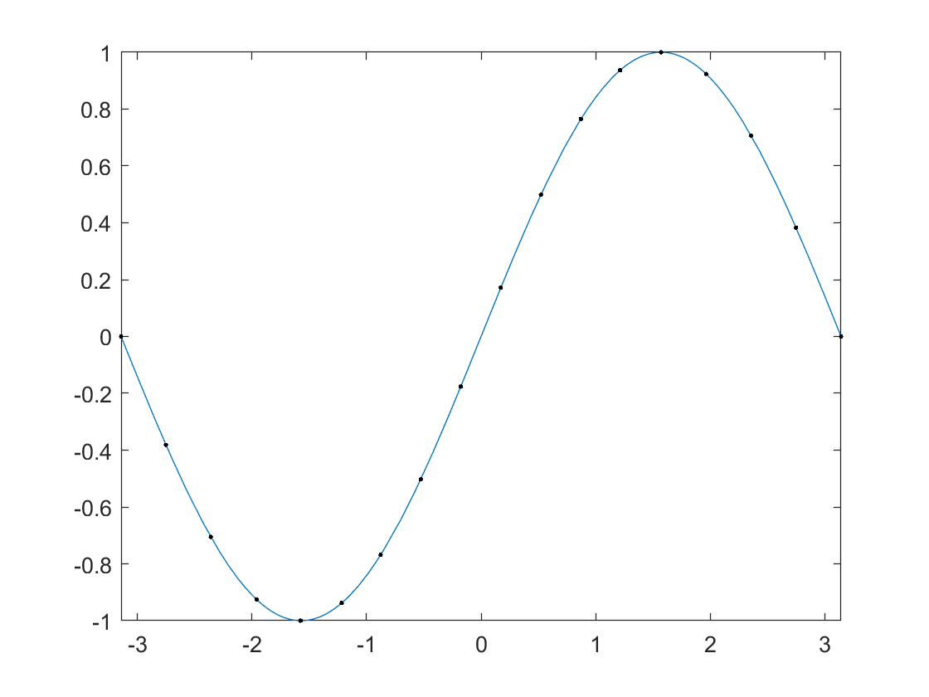

УПРАЖНЕНИЕ №5
function result = myfunc(x)
if abs(x) < 1
warning ('Результат комплексный')
end
result = sqrt(x^2 - 1);
end

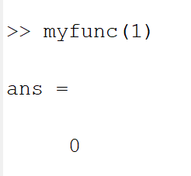
Срабатывание warning
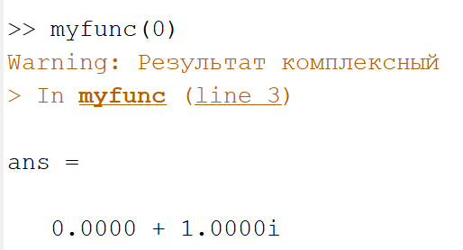

Срабатывание error
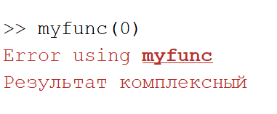

УПРАЖНЕНИЕ №6
function[root, Iterations] = dihotomiya(f,a,b,eps)
% Вход
% - f - функция
% - [а, b] - отрезок, внутри которого находится искомый корень
% - eps - задаваемая точность
% Выход
% - root - полученное приближенное решение
% - Iterations - число выполненных итераций
% Пример использования
% [r,I]=dihotomiya(@sin,3,4,0.001)
% [r,I]=dihotomiya(@f,a,b,0.0001), если f - функция из файла
%f.m
% [r,I]=dihotomiya(f,5,6,0.001), если f - анонимная функция,
% например, f=@(x) cos(2*x)+x-5;
if a>=b
'a<b is not true. Stop!'
return
end

if f(a)*f(b)>0
'f(a) and f(b) are of the same sign. Stop!'
return
end
k=0; % счетчик числа итераций
while (b-a > 2*eps)
c=(a+b)/2;
if f(c)==0
break
else
if f(b)*f(c)<0
a=c;
else
b=c;
end
end
k=k+1;
end
root=(a+b)/2;
Iterations=k;

Вызов функции y=sinx на отрезке [3,4].
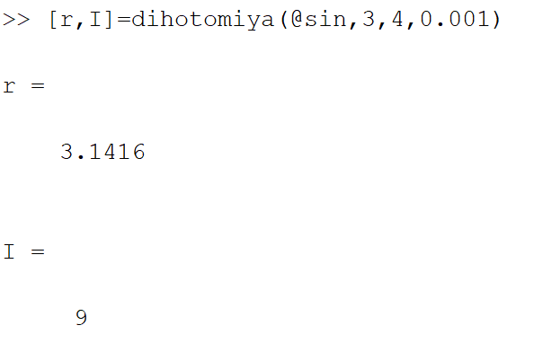

Найдите корень уравнения cos(2x)+x−5 на отрезке [5,6].
f = @(x) cos(2*x) + x - 5;
[r, I] = dihotomiya(f, 5, 6, 0.001);
f_root = f(r);

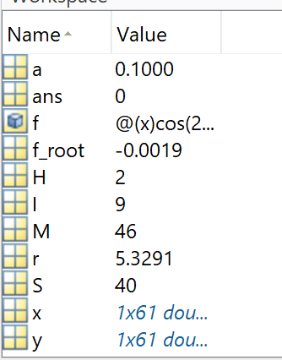
Найдите корень функции y=x^3-x-1 на отрезке [1,2].
f = @(x) x^3 - x - 1;
[r, I] = dihotomiya(f, 5, 6, 0.001);
f_root = f(r);

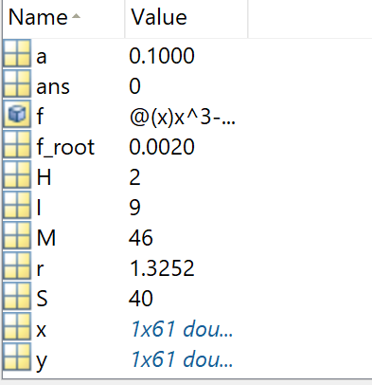
Поменяйте заданную точность eps.
f = @(x) cos(2*x) + x - 5;
[r, I] = dihotomiya(f, 5, 6, 0.0001);
f_root = f(r);

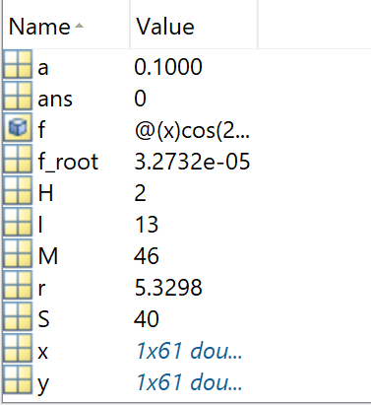
Количество итераций увеличилось с 9 до 13.
f = @(x) x^3 - x - 1;
[r, I] = dihotomiya(f, 5, 6, 0.001);
f_root = f(r);
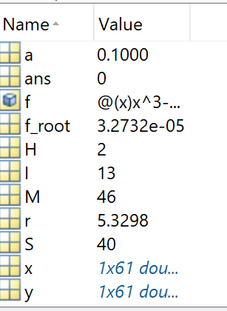
Количество итераций увеличилось с 9 до 13.
Вывод: чем выше точность, тем больше итераций для нахождения корня, так как метод дихотомии делит отрезок на меньшие части, чтобы достичь требуемой точности.

УПРАЖНЕНИЕ №7
f = @(x) cos(2*x) + x - 5;
fzero(f,[5,6])

